ข้อมูล ณ วันที่ 29 กุมภาพันธ์ 2567
รายงานการปฏิบัติราชการประจำเดือน กุมภาพันธ์ 2567
ประจำปีงบประมาณ พ.ศ. 2567
สถานีตำรวจภูธรชะอำ

4. งานจราจร
เมื่อวันที่ 10 ก.พ.67 เวลา 07.45 น. ให้ความช่วยเหลือประชาชนที่เดินข้ามถนน บริเวณตลาดสดชะอำ เพื่อป้องกันการเกิดอุบัติเหตุรถเฉี่ยวชน ตามโครงการ “สุภาพบุรุษจราจร ประชาชนสัญจรปลอดภัย”
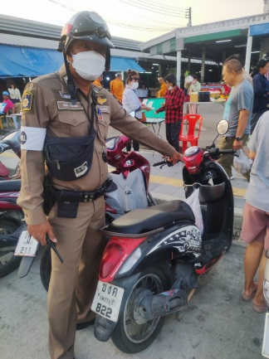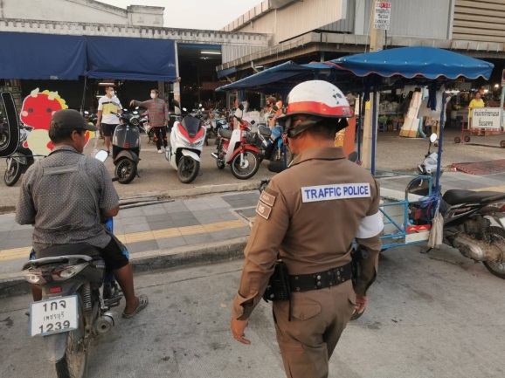

เมื่อวันที่ 15 ก.พ.67 เวลา 16.30 น.อำนวยความสะดวกจราจร บริเวณตลาดนัดห้วยทรายใต้ พร้อมทั้งประชาสัมพันธ์ ให้จอดรถให้เป็นระเบียบ ตรวจสอบกุญแจรถและของมีค่าให้นำติดตัวไว้ไม่วางไว้ที่รถ
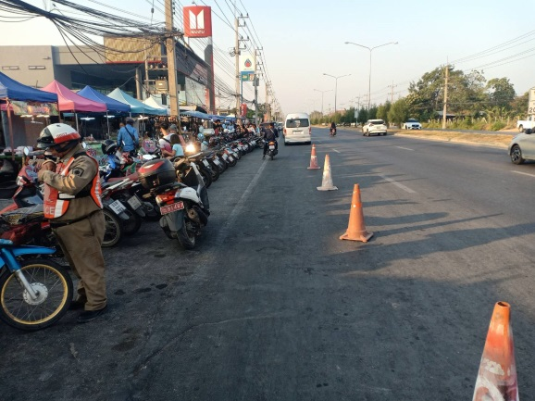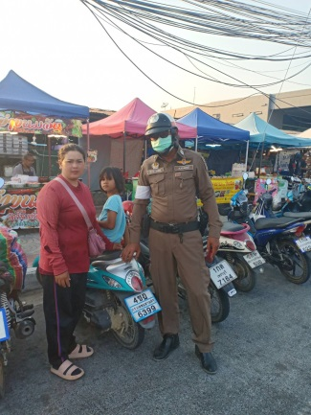

ช่วงวันที่ 1 ก.พ.67 ถึง 29 ก.พ.67 เจ้าหน้าที่ตำรวจจราจรได้มีการออกตรวจเยี่ยมประชาชน ตรวจธนาคาร ร้านทอง พื้นที่สุ่มเสี่ยงล่อแหลม เพื่อเป็นการสร้างความรู้สึกปลอดภัยให้กับประชาชน
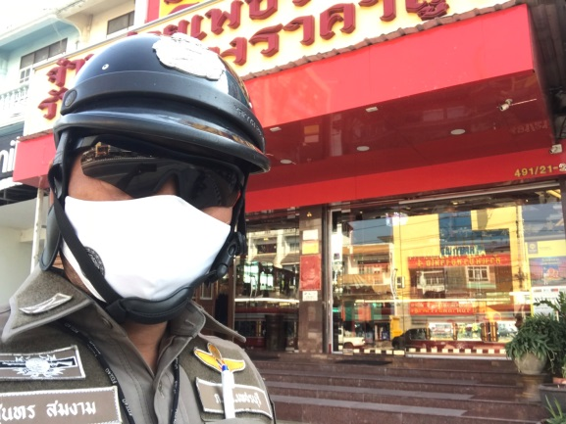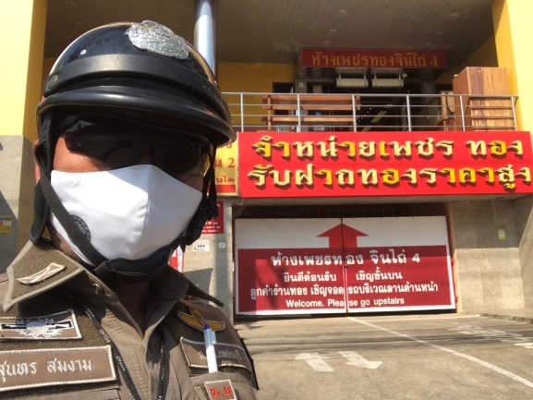
เมื่อวันที่ 13 ก.พ.67 อำนวยความสะดวกด้านการจราจรบริเวณชายหาดชะอำ ให้คำปรึกษา และประชาสัมพันธ์ ให้นักท่องเที่ยวที่มาเที่ยวชายหาดชะอำ เคารพกฎหมายจราจรเพื่อความปลอดภัยของนักท่องเที่ยว
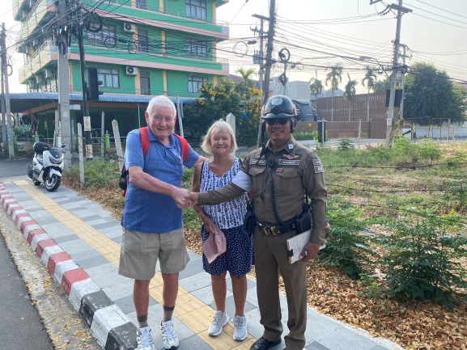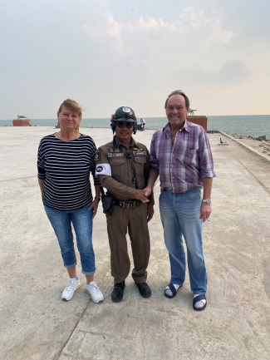
เมื่อวันที่ 15 ก.พ.2567 เวลา 12.30 น. สถานีตำรวจภูธรชะอำจังหวัดเพชรบุรี ได้มอบหมายให้ ร้อยตำรวจโท ชูศักดิ์ บุญเลิศฟ้ารองสารวัตร(จราจร)สถานีตำรวจภูธรชะอำจังหวัดเพชรบุรี เป็นวิทยากรบรรยาย “วิชาความรู้เกี่ยวกับกฎหมายว่าด้วยการจราจรทองบก พ.ศ.2522 และกฎหมายว่าด้วยรถยนต์ พ.ศ.2522 ” ให้กับนักเรียนโรงเรียนชะอำคุณหญิงเนื่องบุรี อ.ชะอำ จว.เพชรบุรี
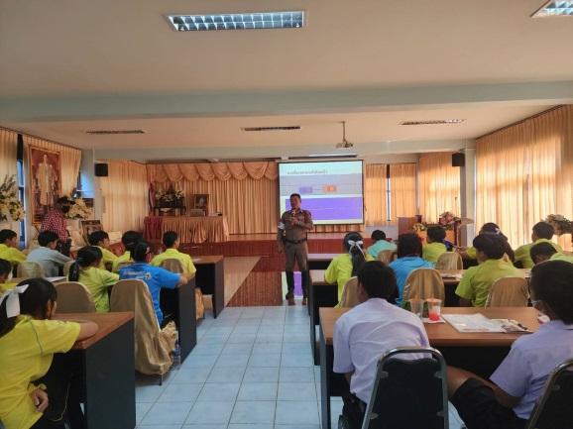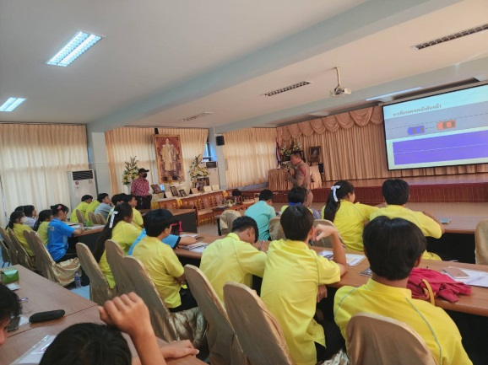
เมื่อวันที่ 20 ก.พ. 2567 สถานีตำรวจภูธรชะอำจังหวัดเพชรบุรี ได้มอบหมายให้ ร้อยตำรวจโท
ชูศักดิ์ บุญเลิศฟ้า รองสารวัตร(จราจร)สถานีตำรวจภูธรชะอำจังหวัดเพชรบุรี เป็นวิทยากรบรรยาย “วิชาความรู้เกี่ยวกับกฎหมายว่าด้วยการจราจรทองบก พ.ศ.2522 และกฎหมายว่าด้วยรถยนต์ พ.ศ.2522 ” และการไข ป้องกัน อุบัติเหตุทางถนน วันที่ 20 ก.พ. 2567 เวลา 09.00 – 12.00 น. ณ ห้องอบรมใบอนุญาตขับรถ 1 ชั้น 2 สำนักงานขนส่งจังหวัดเพชรบุรี สาขาชะอำ มีผู้เข้าร่วมอบรม 22 คน
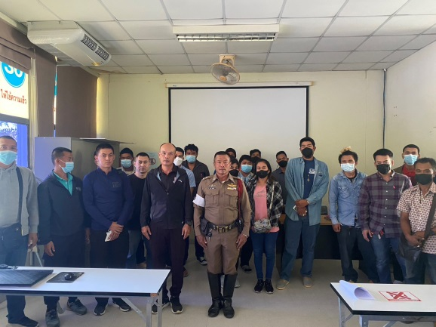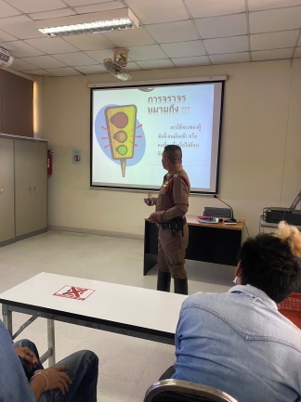
ช่วงวันที่ 1 ก.พ.67 ถึง 29 ก.พ.67 เจ้าหน้าที่ตำรวจจราจรได้มีการอำนวยความสะดวกด้าน
การจราจร และดูแลความปลอดภัยของประชาชน หน้าสถานศึกษาและจุดบริการต่าง ๆ จำนวน 18 ครั้ง

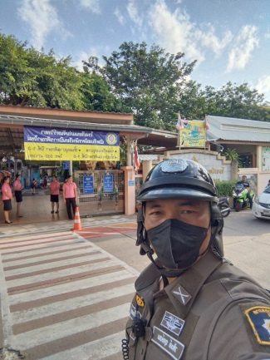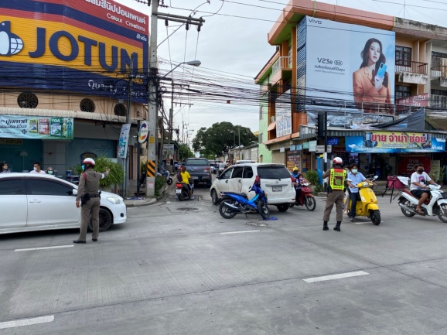

ผลการจับกุมคดีจราจร ช่วงวันที่ 1 ก.พ.67 ถึง 29 ก.พ.67
สภ.ชะอำ
เมาสุรา | ไม่สวม  หมวกฯ | ขับรถเร็ว | ไม่คาดเข็มขัดฯ | ไม่มีใบอนุญาต | มอเตอร์ไซค์ไม่ปลอดภัย | ฝ่าฝืนสัญญาณไฟ | ขับรถย้อนศร | แซงที่คับขัน | โทรศัพท์  ขณะขับรถ | รวม
9 | 5 | 183 | 21 | 14 | - | - | 4 | - | - | 236

